**LİTERATÜR TARAMASI**

**A Deep Learning-Based Intelligent Garbage Detection System Using an Unmanned Aerial Vehicle**

Vishal Verma ve arkadaşları tarafından 2022 yılında yapılan bir çalışmada YOLO algoritması kullanılarak bir UAV ile yakalanmış görüntülerin, derin öğrenme metotlarının kullanılmasıyla bir görüntü içerisinde atık olup olmadığının tespiti gerçekleştirilmeye çalışılmıştır. Bu amaç doğrultusunda hazırlanan veri kümesinde veri artırma yöntemleriyle birlikte 8000 adet görsel kullanılmıştır. Ayrıca görüntüler içerisinde atıkların türlerine göre etiketlemeler yapılmamış yalnızca kirli veya temiz olmak üzere iki sınıfın ayrımı yapılmak istenmiştir. Yapılan çalışmada CNN yöntemi kullanılmıştır. Ayrıca derin öğrenme modelinin hiperparametreleri değiştirilerek elde edilen sonuçlar karşılaştırmalı olarak paylaşılmıştır. Bulgulara göre RMSprop ve Adam optimizasyon algoritmalarından Adam, en iyi öğrenme katsayısı 0.0001 ile 30 epoch ve 32 batch-size ile bulunmuştur. Karşılaştırmaların sonucunda elde edilen en iyi doğruluk oranı %94 olmuştur. Modelin toplam parametre sayısı ise yaklaşık 26 milyon kadardır.

**Autonomous, Onboard Vision-Based Trash and Litter Detection in Low Altitude Aerial Images Collected by an Unmanned Aerial Vehicle**

Marek Kraft ve arkadaşları ise 2021 yılında yaptıkları çalışmalarında, bir UAV’nin atıkların anlık tespiti için belirli alanlarda devriye gezmesi görevini başarmaya çalışmışlardır. Bu çalışmada da CNN yöntemi ve alt yöntemleri karşılaştırılmalı olarak ayrıntılı bir şekilde çalışılmıştır. YOLOv4 ve YOLOv3 modelinin kullanıldığı bu çalışmada, araştırmacıların kendilerinin oluşturduğu 772 görüntüden ve etiketlenmiş 3716 adet obje barındıran “UAVvaste” adlı bir veri seti kullanılmıştır. Kullanılan UAV’de Pixhawk 2 otopilot kontrolcüsü, GPS ve bir altimetre, Nvidia Jetson Xavier NX bilgisayarı ile bir adet RGB kamera bulunmaktadır. Raspberry Pi 4B de testlere dahil edilmiştir ancak Görüntü içerisinde sınıfları belirlenmiş farklı türden atıkların bulunması için YOLOv3 ve YOLOv4 algoritmaları farklı hassasiyet seviyelerinde (FP32, FP16, INT8, CSP ve tiny), ayrıca EfficientDet ve MobileNetV2 mimarileri karşılaştırılmıştır. Sonuç olarak Raspberry Pi 4B çalışma performansı olarak Jetson Xavier NX’e göre yarı yarıya daha az FPS değeri verebilmiştir. Çeşitli YOLO alt modellerinin ortaya çıkardığı sonuçlar aşağıdaki gibidir.

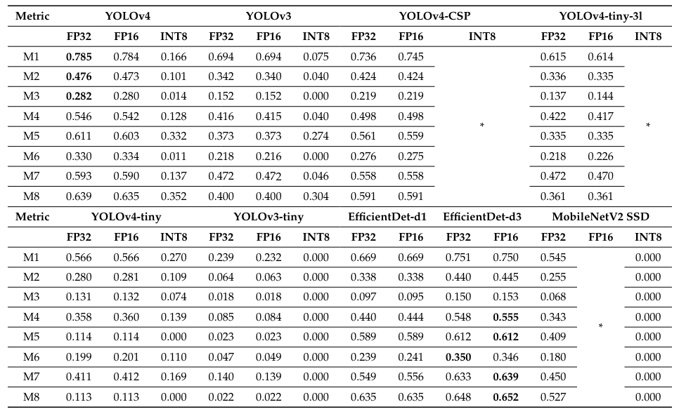

Tablodaki en önemli üç metrik olan M1, M2 ve M3 metrikleri kısaca nesnelerin boyutlarına göre tespit başarıları olarak görülebilir. M3 metriklerinden sonraki metrikler daha büyük nesnelerin tespit başarısı ile alakalı metriklerdir. Asıl zorlu görev görüntü içerisinde az yer kaplayan düşük alanlı görsellerin tespitidir. Deneyler doğrultusunda Jetson Xavier NX üzerinde çalıştırılan farklı modellerin çalıştırılması sonucu elde edilen saniye başına kare sayıları aşağıdaki gibidir.

metin, ekran görüntüsü, sayı, numara, yazı tipi içeren bir resim

Açıklama otomatik olarak oluşturuldumetin, ekran görüntüsü, sayı, numara, yazı tipi içeren bir resim

Açıklama otomatik olarak oluşturuldu

Araştırmacılar tarafından önerilen bir tarama operasyonu için 8 × 6 metrelik bir alan içerisinde 10 m / s hızında bir UAV için minimum gerekli FPS değerinin 1.5 olduğu aktarılmıştır. Bu durumda 0.1 km² bir alanın 30 dakika içerisinde taranması işlemi gerçekleştirilecektir. Anlatılanlar doğrultusunda önerilen model YOLOv4’ün FP16 versiyonudur.

**Real-Time UAV Trash Monitoring System**

Yu-Hsien Liao and Jih-Gau Juang tarafından yapılan başka bir çalışmada ise kıyı kenarlarındaki alanlarda atık tespitinin yapılması amaçlanmış ve bu doğrultuda tespit edilen atıkların konum bilgileri ile görüntülerinin saklandığı bir yönetim alanı (izleme sistemi) yazılımı geliştirilmiştir. Belirtilen amaçlar doğrultusunda bir UAV ve Jetson Xavier NX bilgisayarı kullanılmıştır. Konum bilgileri ve görüntülerin izleme sistemine aktarılması için Huawei’nin E8372 4G adlı taşınabilir Wi-Fi cihazı (dongle) kullanılmıştır. Görüntülerin alınması işlemi için ise Logitech’in Brio kamerası kullanılmıştır. Görüntü içerisindeki atıkların tespiti için YOLOv4-Tiny-3l modeliyle yapılmaya çalışılmıştır. Modelin eğitimi için “THE HAIDA” adını verdikleri araştırmacılar tarafından sıfırdan oluşturulan bir veri kümesi kullanılmıştır. Bu veri kümesinde 1319 görüntü içerisinde 3904 atık ve 2571 şişe nesnesi etiketlenmiştir. Bahsedilen model Jetson Xavier NX bilgisayarı üzerinde 22 FPS ile %70 başarı (AP50 kriteriyle) göstermiştir. UAV’nin güzergahı her bir görev için önceden belirlenmektedir. Hızı 2 m / s olan bu UAV’nin bir görüntüsü aşağıda verilmiştir.

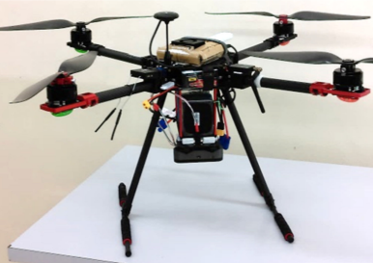

Sistemin çalışma prensibi görselleştirilmesi ise aşağıdaki görselde paylaşılmıştır.

metin, ekran görüntüsü, çizgi, yazı tipi içeren bir resim

Açıklama otomatik olarak oluşturuldu

Görev sırasında bulunan atıklar ve sonuçlarla ilgili görseller aşağıdaki gibidir:

ekran görüntüsü, dış mekan içeren bir resim

Açıklama otomatik olarak oluşturuldu

metin, multimedya yazılımı, yazılım, harita içeren bir resim

Açıklama otomatik olarak oluşturulduekran görüntüsü, renklilik, grafik, grafik tasarım içeren bir resim

Açıklama otomatik olarak oluşturuldu

**MATERYAL VE METOT**

Görüntü içerisinde atıkların bulunması, sınıflandırılması ve lokalizasyonu işleminin yanı sıra belirtilen atıkların toplanması için tespiti yapılan nesnenin kameradan olan uzaklığının da anlık olarak hesaplanması gerekmektedir. Belirtilen amaç doğrultusunda “Stereoskopik Görüş” adı verilen yöntem birden fazla UAV kullanılması durumunda denenecektir. Bu yöntem iki kameranın arasındaki uzaklık ve tanınan cismin görüntüler içerisindeki piksel farkının oranlanmasıyla nesnenin kameraya olan uzaklığının bulunması prensibine dayanmaktadır. Eğer tek bir UAV kullanılırsa da sınıflandırılması yapılan cisimlerin daha önceden ölçülen boyut bilgileri başka bir ağ eğitilerek belirli hata oranlarınca kabul edilecektir. Hangi yöntem kullanılırsa kullanılsın taşıyıcı kola bir adet mesafe sensörünün eklenilmesi gerektiği düşünülmektedir. Düşünülen sistem için YOLO modelleri … veri setleriyle eğitilip karşılaştırılacaktır. Kullanılacak bilgisayarlar için … alternatifleri denenecektir. Bu alternatifler içerisinde UAV’nin hareket hızına bağlı olarak modellerin hızları yüksek öneme sahip olacağından, doğruluğu etkileyen en büyük kısıtlamalardan biri modelin karmaşıklığı ve alınan FPS değerleri olacaktır. YOLO modellerinde SlimNet, Darknet-53, EfficientNet … mimarileri doğruluk ve model karmaşıkları sonucu alınan FPS değerleri ile karşılaştırılacaktır. Eğitim sırasında kullanılacak verilerin de bir UAV ile alınması önemlidir. Literatürde bu amaçla hazırlanmış veri kümeleri olsa da bu çalışmaların çoğu deney aşamalarında kalmış ve sürekli pratik kullanımlar için yetersiz kalabilirler. Bu nedenle bir ön keşifçi UAV kullanılarak uzun bir süreçte anlatılanlar doğrultusunda bir veri kümesinin sıfırdan hazırlanması elzemdir. İlerleyen satırlarda bahsedilecek keşifçi hava araçlarının da bu veri kümesini sürekli beslemesinin doğruluğu artıracağı bu çalışmanın araştırmacıları tarafından öngörülmektedir. Ancak toplama görevini de üstelenecek olan bu hava aracının, atığa yaklaştığı anda göreceği görüntü üzerinde de aynı nesnenin atık olduğundan ve türünden emin olması gerekmektedir. Bu nedenle modelin eğitiminde WasteNet ve TrashNet gibi bu alanda sıkça kullanılan kapsamlı veri setleri de denenecektir. Atığın kameraya olan uzaklığının kontrolü sağlanarak birden fazla model durumsal olarak kullanılacaktır.

KEŞİFÇİ, DENETLEYİCİ, TOPLAYICI, DEPOLAYICI ve TRANSFERCİ (TOPLAYICI VE DEPOLAYICI BİR OLABİLİR, önden bir keşifçi gider). En önemli sorun ucuz bir UAV’nin atığı ve toplayıcı kolu kaldırabilmesi. Görevlerden bahsedilmeli, görevler doğrultusunda konteynerların konumları belirlenmeli, depolayıcının taşıyabileceği ağırlık da çok önemli çünkü az olursa çok sayıda konteyner ve bir noktada insan gücü ile kontrolü devreye girecektir. Bu durum için bir konteyner noktalarına ekstra TAŞIYICILAR eklenebilir. Bir sürü gibi düşünülerek iş yapılması teklifi etkileyici duruyor. Görev üstündeki araçların anlık görüntüleri alıp bir izleme merkezine göndermesi de veri kümesinin iyileştirilmesi ve bulunamayan nesnelerin bulunması için kullanılabilir.

**MATERYAL VE METOT**

**MATERYAL**

**DONANIM BİLEŞENLERİ**

…

**KULLANILACAK VERİ KÜMELERİ**

UAVvaste ve ICRA18-Trash gibi veri kümeleri UAV’ler kullanılarak alınmış görüntülerden oluşmaktadır. Bu iki veri kümesinin tekrar etiketlenmesi ve birleştirilmesi ile daha güçlü ve ayrıntılı bir veri kümesi elde edilecektir. Bu bağlamda gerekli duyulduğu taktirde (veri sayısının yetersiz kalması durumunda), ilerleyen satırlarda bahsedilecek olan keşifçi UAV’ler ile bu veri kümesine besleme yapılacaktır. Yine ilerleyen satırlarda görev tanımı yapılacak olan toplayıcı UAV’ler için de daha yakından alınmış atık görüntülerine ihtiyaç duyulacağı tahmin edilmektedir. Bunun için WasteNet ve TrashNet gibi veri kümelerinin yeterli olacağı tahmin edilmektedir. TrashNet veri kümesi 6 tane farklı sınıfa ait 2527 görüntü kullanırken WasteNet 3 milyondan fazla görüntüye ve daha ayrıntılı sınıflara sahip olan alanındaki en güçlü görüntü kümesidir. Bu nedenle ilk eğitimler WasteNet ile yapılacaktır. Ancak modele etkisi çok ağır olması durumunda, tasarlanacak yöntem için FPS değeri de en önemli faktörlerden biri olması nedeniyle TrashNet kullanılarak eğitilmiş bir model de gerçek zamanlı denemelerde test edilecektir. Görüntünün daha uzaktan alınması durumunda ise bu görüntülerle eğitilmiş modelin yetersiz kalacağı düşünüldüğü için 1800 civarında görüntü ve 2 adet sınıfa sahip UAVvaste ve ortalama 5700 görüntüye sahip 3 sınıftan oluşan ICRA18-Trash veri kümeleri araştırmacılar tarafından tekrar etiketlenecektir.

plastik içeren bir resim

Açıklama otomatik olarak oluşturuldu metin, alet, genel ikmal maddesi, zemin içeren bir resim

Açıklama otomatik olarak oluşturuldu

WasteNet TrashNet

**METOT**

**GERÇEK ZAMANLI GÖRÜNTÜ İŞLEME**

**ATIKLARIN TESPİTİ, SINIFLANDIRILMASI VE LOKALİZASYONU**

Belirtilen amaçlar ve daha önceden yapılmış çalışmalar doğrultusunda kullanılacak en etkili yöntemin YOLO algoritması olduğu düşünülmektedir. YOLOv8 ve YOLOv8-tiny ana modelleri içerisinde FP32, FP16, INT8 alt modelleri denenecektir. Bu kadar farklı alt modelin denenmesinin sebebi ise alınacak FPS değerlerinin önem arz etmesidir. Bahsedilen alt modeller içerisinde SlimNet, DarkNet-53, EfficientNet ve ResNet’in versiyonları denenecektir. SlimNet ve EfficientNet model karmaşıklığı ve toplam parametre sayısı bakımından, ResNet varyasyonları ve DarkNet-53 modellerine karşılık daha hafif kalan yöntemlerdir. Bu aşamada, doğruluk ve performans oranı dikkatlice izlenerek, en uygun model ve mimarinin hangi kombinasyonla ortaya çıkacağı analiz edilecektir.

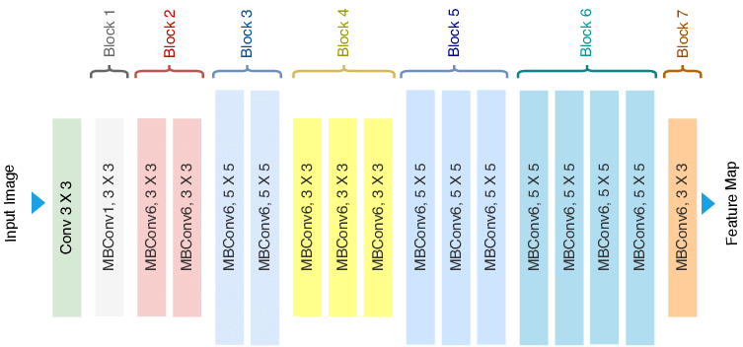

EfficientNet mimarisi

metin, ekran görüntüsü, diyagram, çizgi içeren bir resim

Açıklama otomatik olarak oluşturuldu

ResNet mimarisi

**ATIKLARA OLAN UZAKLIK**

İki farklı UAV’nin bir arada kullanılması durumda “SIFT” adlı mesafe bulucu algoritma ve “Stereoskopik Görüş” adı verilen yöntem kullanılabilir durumdadır. Toplama görevi sırasında tek bir UAV kullanılması durumunda ise tespiti yapılmış nesnelerin gerçek boyutlarının bilgilerinin alınması gerekecektir. Gerçek boyutları bilinen nesnelerin ekranda kapladığı piksel alanı değişimleri ile daha önceden anlatılan yönteme nazaran daha fazla hata ile kameraya olan uzaklığının bulunması yapılabilir. Bu durumda toplayıcı kola bir mesafe sensörü eklenmesi önemlidir. Kısacası her iki senaryo için de farklı çözüm yöntemleri mevcuttur. Hangi senaryonun seçileceği yapılacak fizibilite ve testlerle karara ulaşacaktır.

**OPTİMİZASYON ve GÖREV TANIMLARI**

**GÖREV TANIMLARI**

Bahsedilen amaçlar için tek bir UAV türünün tek bir görevde bulunarak çalışması verimsiz ve yetersiz kalacaktır. Çünkü geleneksel Drone’lar ufak boyutlarda ve ekstra ağırlık taşımak amacıyla tasarlanan cihazlar değillerdir. Kargo UAV’ler gibi özelleştirilmiş görevlerle tasarlanmış hava araçları ise üretimi masraflı ve yakıt tüketimleri daha fazla olduğu için bir alanın keşfedilmesi görevi için verimsiz kalmaktadırlar. Anlatılanlar nedeniyle, atıkların bulundukları konumlar, veri kümesinin beslenmesi, insan ve atık popülasyonunun analiz edilmesi gibi amaçlar için geleneksel Drone’lar, hızları, mobiliteleri ve yakıt verimlilikleri nedeniyle daha öne çıkan araçlardır. Atıkların toplanması için gerekli toplayıcı kolun taşınması ve gerektirdiği alan, atıkların oluşturacakları ekstra kütle gibi problemlere karşı da Kargo Drone olarak nitelendirilen UAV’ler de bu problemlere için güçlü bir alternatiftir. Bu nedenlerden ötürü, çalışmanın devamında “Keşifçiler” ve “Toplayıcılar” olarak bahsedilecek iki farklı tanım ve göreve sahip farklı türlerden UAV’lerin kullanılması ile anlatılan sorunların çözüleceği düşünülmektedir.

KEŞİFÇİLER

Keşifçi UAV’lerin ana görevi, belirlenen bir alan için keşif görevine çıkmaktır. Bu görev eğer daha önceden keşfedilmemiş bir bölge ise bir ön keşif görevi gibi düşünülebilir. Bu aşamada atıkların türleri, sayısı ve konumları bilgilerin ısı haritaları, koordinat noktaları ve hangi türden atığın hangi bölgede toplandığı gibi bilgiler elde edilecektir. Toplanan bilgiler, “Optimizasyon” alt başlığı altında bahsedilen sorunların çözümlerinde kullanılacaktır. Eğer hali hazırda keşfedilmiş bir alanda toplama görevi yapacak

TOPLAYICILAR

Toplayıcıların görev tanımı

**OPTİMİZASYON**

En kısa yol -> Atıklara olan en kısa yol, A*, Dijsktra gibi algoritmalar

Çöp Kutuları -> Isı haritalarının keşifçiler tarafından oluşturulup güncellenmesi, bir merkeze gönderilmesi sonucu kutuların yerleri ve sayılarının belirlenmesi